臺南市政府觀光旅遊局
德元埤荷蘭村展覽場及餐飲空間
出租說明書
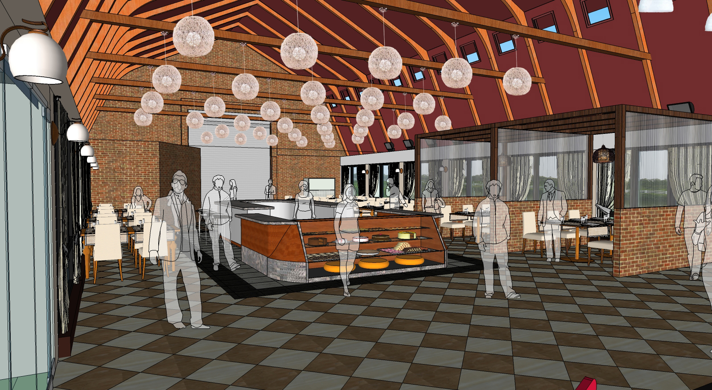
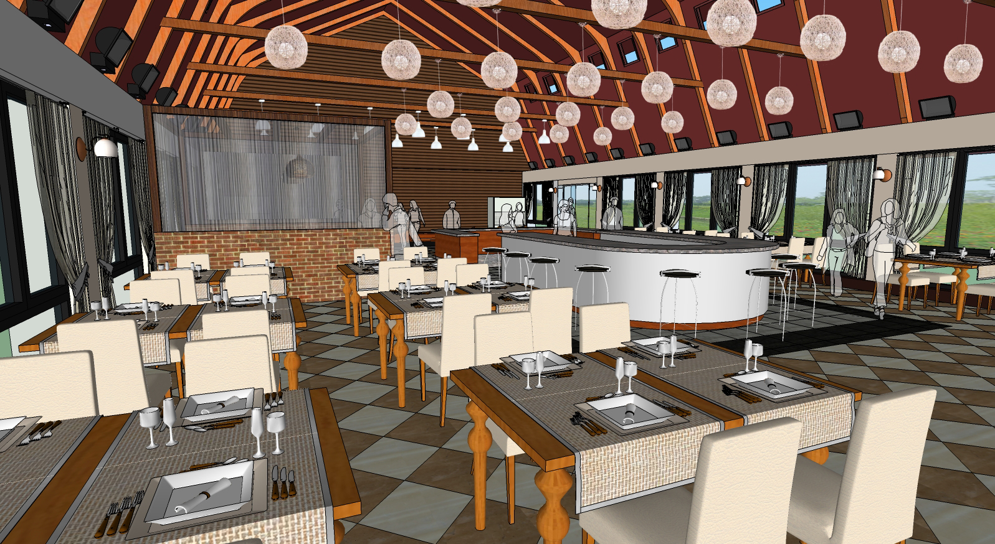

【目錄】
壹、 園區概述 1
貳、 出租說明 1
一、 出租空間 1
二、 許可營業項目 2
三、 租期 2
四、 營業期間應繳費用 2
五、 營業規範 4
六、 契約終止或解除 6
七、 出租空間交還及回復原狀： 7
參、 其它 7

- 園區概述
德元埤荷蘭村為兼具觀光休閒的生態村，內有酪農產品展售中心、露營區、烤肉區、廣場、迷你河道，還有全台灣獨一無二、原汁原味風車！
本案以園區展售中心之餐廳及展覽場為標的，冀望招募餐飲、在地農特產品及創意產業進駐，以兼顧觀光發展之視角，提供多樣服務項目，提升園區經營效率與服務品質。
- 出租說明
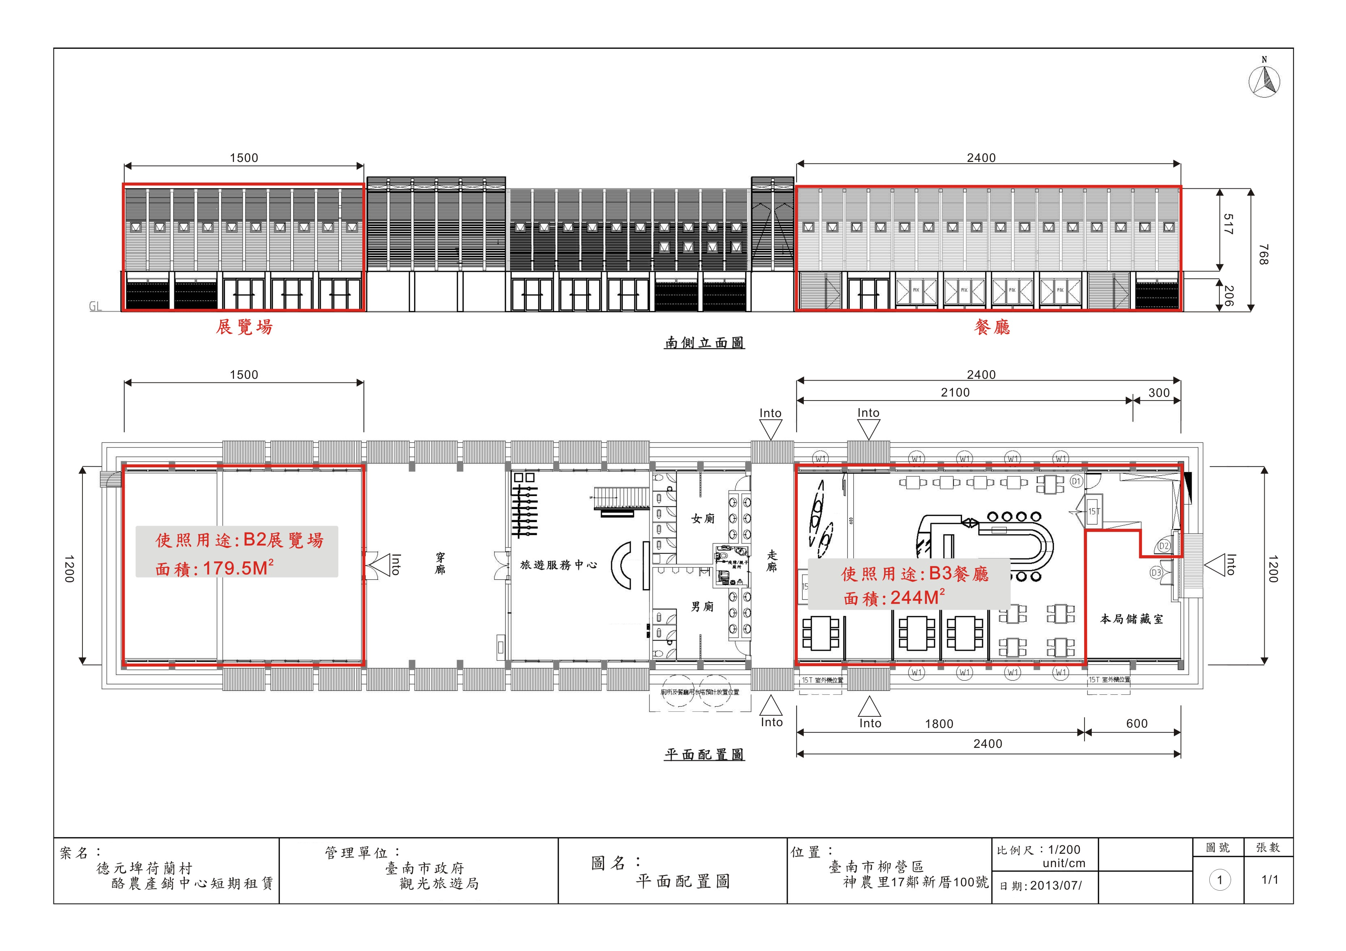
  - 出租空間
展覽場及餐飲空間約423.5平方公尺（紅框標示處）
  - 許可營業項目
    - 餐廳：提供優質餐飲及休憩空間。
    - 展覽場：提供大臺南伴手禮、文創商品及農漁特產品等之展售(不得使用明火)。
  - 租期
    - 自機關正式通知日起算1年期滿為止（經營良好者得優先申請續約1年）。
      - 簽約期：得標廠商應於機關正式通知期限內繳交履約保證金及租金後與機關簽訂租賃契約。
      - 財產及設施點交期：機關通知完成日前，完成出租範圍之財產及設施物品點交作業。
      - 營業期：1年期滿為止。
      - 租約期滿點交歸還期：自租約期滿、終止或解除日起30日曆天內會同機關點交歸還標的物之土地、建物、設備、財產及物品。
    - 如經機關認定廠商營業運作符合帶動觀光及促進產業發展精神，機關得以衡量市場狀況及未來運作情形，決定是否與廠商議價議約續約1次（1年），廠商不得以任何方式主張優先續約權；機關並得視情況調整續約之租金計算方式。
  - 營業期間應繳費用
    - 房地租金(包含水費)
為土地租金及房屋租金之總和，一年金額為新臺幣 ○○○元（依議價後實際金額填列），廠商應於簽約前繳交。
    - 履約保證金
履約保證金新臺幣○○○元(依議價後實際金額2個月租金為之)，廠商應於簽約前繳交。退還規定詳契約第四點。
    - 稅捐
廠商營業期間應繳納地價稅、房屋稅，繳納金額按實際營業面積依比例計算。
    - 電費
廠商所需用電必要時應於機關指定處引接並設置電表，其電費按電表度數分擔計算（營業期間若與電費列帳期間有差異，得以當期每日平均電費按日加計或減計電費）。
    - 廠商為營業管理及場域維護所需費用：
      - 出租空間營運及秩序管理(含員工及遊客秩序管理)。
      - 出租空間相關設施(備)之維護管理與修繕。
      - 出租空間環境清潔、綠美化。
      - 保險：含公共意外責任險、火險、員工保險(依勞保法規規定)等。
- 公共意外責任險（含第三人傷受責任及第三人財損責任）：廠商對入內消費民眾及其他合法使用人之安全應負完全責任。廠商應對上開使用人投保公共意外責任險，附加食物中毒保險。每一個人身體傷亡保險金額至少新臺幣貳百萬元，每一意外事故傷亡保險金額至少新臺幣壹仟萬元，每一意外事故財損保險金額至少新臺幣壹仟萬元，保險期間內最高賠償金為新臺幣伍千萬元，並以廠商為被保險人。
- 火險：保險標的為機關點交之建築物、營業裝修及財產設備，保額不得低於新臺幣壹仟萬元，並以機關為被保險人及受益人或賠款受領人。
- 其他保險：得由廠商是實際需要自行投保，如因未投保保險、保險範圍不足或不足額理賠而發生賠償責任時，由廠商負責。
      - 安全演習及檢查：含消防安險及建築物公共安全檢查等。
      - 其他。

上開費用需與機關共同分擔者(稅捐、電費)，廠商應於收到機關繳費通知單後，持同所附繳款書，於繳款期限內逕向機關指定之行庫繳納，以繳款書所蓋戳記日期為準，未依限繳清者，逾期一日免計收遲延費用，逾期二日以上，由欠繳日起算按日加收千分之二遲延費用至繳款日；逾期三十日仍未繳清者，除終止合約外，即予斷電，並追繳其所欠費用。
  - 營業規範
    - 營業時間：由廠商決定，唯例假日及國定假日必須營業。
    - 裝潢及施工：
      - 出租空間所需之電力設備，如分電錶、電纜線、配電箱及斷路器等與用水設備，如分水錶、管路等裝置，由廠商自行負責設計、配線、施工及材料費用並負使用維修責任。在契約期間因廠商因素導致第三人或機關受有損害時，廠商應負損害賠償責任。
      - 廠商為推展業務需要，再不得破壞建築本體與不影響建物結構體安全及公共安全原則下，如欲調整使用空間、設置廣告物、變更或增添工作物、設備、物品者，應經合格技師認可簽證(視機關需求)後，送機關審核同意使可施作，且不得遮蔽建築物本體。如有違反，機關得通知廠商回復、改正，若拒不改善，機關得通知廠商終止合約。
      - 廠商應依據建築法規、消防法規、電工法規等相關法規自行負責使用空間場所之設計、施工。
      - 施工期間不得影響園區之安全、營運、遊客進出、衛生及觀瞻。
    - 服務人員管理：
      - 廠商應將緊急聯絡人及各工作人員之姓名、電話等資料造冊，於正式營運前送交機關備查，如有異動亦須將更新資料送交機關備查。
      - 廠商僱用服務人員之安全保險問題均由廠商負責辦理。
    - 公共安全及災害處理：
      - 廠商應自行投保火險及公共意外責任險，一切安全責任由廠商負責，如因管理不當致損及機關或第三者時，應負賠償責任。
      - 廠商應於使用範圍內，按面積大小自行設置滅火機具，並訓練員工熟悉使用，以維公共安全。如未設置任何滅火機具或品質不良、數量不足，經機關通知未限期改善時，得由機關代辦購置，其費用由廠商負擔。
      - 廠商所使用範圍內，禁止存放易燃及易爆之危險物品，如經機關查覺通知清除而廠商未於限期內完成時，機關得逕行處置之，廠商不得異議，其費用由廠商負擔；其情節重大者，機關得終止合約。
      - 廠商所使用範圍內之財產、設備，如因人力不可抗力之天災人禍或發生火災時，其損失由廠商自行負責。
      - 餐飲及販售使用電器需符合電工法規相關規定，亦不得超過安全負荷。
    - 維護與清潔：
      - 廠商對出租空間內之財產及設施應負責維護，並保持整潔，如有損壞或污染，應由廠商負修繕及回復原狀，機關並得派員實施定期或不定期檢查，如發現缺點，廠商應接受機關人員指正限期改善；逾期未改善者，機關得代為辦理，其所需費用由廠商負擔。機關房屋之損壞如屬結構性質，經機關鑑定係自然或天災因素所引起而有修繕之必要時，由機關負責。
      - 垃圾清運規定：廠商應派員執行出租範圍之環境清潔、垃圾清運處理等工作，並自負相關耗材費用。以上未盡詳述之處，但屬於實際清潔及維護工作，廠商應遵從機關指示辦理，機關得隨時派員督導檢查，如有未達機關要求標準，廠商應隨時改進。
      - 營業期間不得有影響周圍居民生活及環境污染等行為。
    - 營運行為：
      - 廠商營運行為應依機關核定之營運計畫書執行，營運管理計畫書應於決標後10日內，依審查委員意見修改送機關核定。
      - 營運管理如涉及都市計畫、消防、環保及建築管理等相關法令時，應由廠商依法定程序申請辦理，並負擔所需費用。
      - 出租空間以外之範圍或設施不得有妨礙遊客使用之行為，亦不得強制要求付費或消費。
    - 其他：
      - 廠商應配合機關進行相關消防訓練、演習。
      - 廠商對販售物品之品質，須負瑕疵擔保責任，如因販售之
物品危害任何人生命、身體、健康、財產者，廠商應負一切民、刑事責任及賠償相關損失，機關並得終止契約。
      - 廠商如需使用營業範圍以外之園區範圍，需報機關審查通
過後使得使用。
  - 契約終止或解除
廠商履約有下列情形之一者，經機關限期改善應作為而不作為或改善情形不良者，機關得以書面逕行通知廠商終止契約或解除契約之部分或全部，且不補償廠商因此所生之損失，機關如因此受有損失，並得向廠商請求賠償：
    - 違規
      - 因可歸責於廠商之事由，致延誤履約期限，經機關認定情節重大者。
      - 借用或冒用他人名義或證件，或以偽造、變造之文件投件。
      - 偽造或變造契約或履約相關文件，經查明屬實者。
      - 無正當理由而不履行契約者。
      - 營業期間未遵守以下事項或營業規範，致嚴重損壞本府形象者。
- 販售商品隨意調高價格。
- 未保持營業場所及周邊環境整潔。
    - 經營不當或失衡
      - 未經機關同意擅自將營業之業務或標的物（含土地、建築物及相關財產）全部或部分移轉、出租獲借予第三人者。
      - 有破產或其他重大情事，致無法繼續履約者。
      - 經機關評定廠商因營業失衡，或商業營業不符合本局要求。
  - 出租空間交還及回復原狀：
自租期期滿、終止或解除日起30日曆天內會同機關點交歸還標的物之土地、建物、設備、財產及物品。前述歸還之建物及設備，應以回復原狀為原則，但經機關同意保留者不在此限。
- 其它
  - 本出租說明書為契約之一部分。
  - 廠商應於投標前詳閱契約文件，投標即視同接受及承諾履行全部契約規定。如有疑義應於以書面向機關請求釋疑。
  - 本出租說明書如有未盡事宜，得參照相關規定辦理。

